CAPÍTULO V: DISEÑO DE LA APLICACIÓN O SOLUCIÓN

5.1 Introducción del capítulo
El presente capítulo desarrolla el diseño de la solución a partir del análisis y de los requerimientos definidos en el capítulo anterior. Se describe la arquitectura del sistema y se presenta el modelado mediante diagramas de casos de uso, de actividades, de secuencia, de estados y de clases, así como el diseño de la base de datos y el diagrama de infraestructura. Cada modelo se identifica de manera independiente y se acompaña de una explicación que permite comprender su relación con el funcionamiento de la solución, conservando la coherencia con los requerimientos funcionales y los casos de uso establecidos.

5.2 Arquitectura del sistema
La solución se estructura bajo una arquitectura cliente-servidor organizada en capas. La capa de presentación, desarrollada con React, es responsable de la interacción con el usuario y del envío de peticiones. La capa lógica, implementada con Node.js y servicios REST, procesa las solicitudes y administra las reglas del negocio, y se apoya en un servicio predictivo para el análisis de datos. La capa de datos, gestionada con MySQL, almacena la información de incidencias, mantenimientos, predicciones y registros históricos. Esta separación de responsabilidades favorece la escalabilidad, el mantenimiento y la seguridad de la aplicación, y se detalla en el diagrama de infraestructura de la sección 5.9.

5.3 Diagramas de casos de uso
El diagrama de casos de uso representa las funciones que el sistema ofrece a cada tipo de usuario y su relación con los requerimientos funcionales definidos en el capítulo anterior. Los actores identificados son el Administrador, el Técnico, el Supervisor y el Usuario, además del modelo predictivo, que actúa como un actor del sistema encargado del análisis de riesgo.
Figura 4 Diagrama de casos de uso del sistema
La figura muestra los actores del sistema y los casos de uso principales, cada uno asociado a su requerimiento funcional correspondiente.
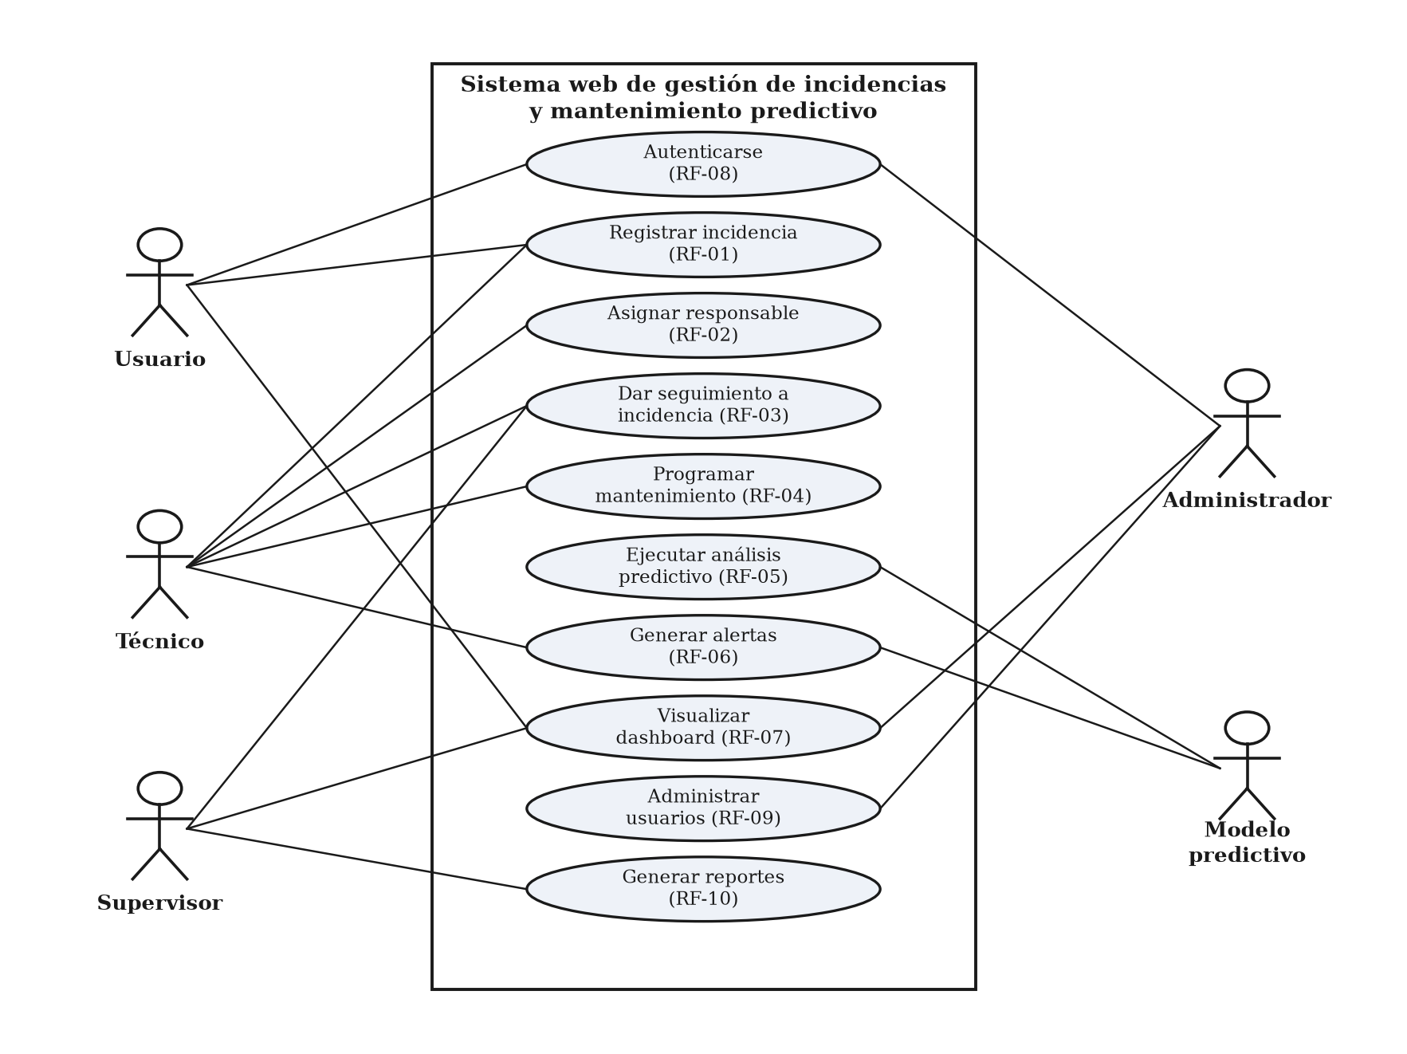
Figura 4. Diagrama de casos de uso del sistema. Fuente: Elaboración propia.
Cada caso de uso se corresponde con un requerimiento funcional, lo que garantiza la coherencia entre el diseño y la especificación. A continuación se detallan dos de los casos de uso principales mediante su especificación.

5.3.1 Especificación de casos de uso
Tabla 27 Especificación del caso de uso Registrar incidencia
La tabla detalla el caso de uso Registrar incidencia, correspondiente al requerimiento funcional RF-01.
Elemento | Descripción
Caso de uso | Registrar incidencia (RF-01)
Actores | Usuario, Técnico
Precondición | El usuario se encuentra autenticado en el sistema.
Flujo principal | 1. El usuario selecciona registrar incidencia. 2. Ingresa tipo, descripción, equipo afectado y prioridad. 3. El sistema valida los datos. 4. El sistema almacena la incidencia y asigna un responsable. 5. Se ejecuta el análisis predictivo del equipo.
Flujo alterno | 3a. Si los datos son inválidos, el sistema muestra un mensaje de error y solicita corregirlos.
Postcondición | La incidencia queda registrada con estado “abierta” y responsable asignado.
Tabla 27. Especificación del caso de uso Registrar incidencia. Fuente: Elaboración propia.
Tabla 28 Especificación del caso de uso Ejecutar análisis predictivo y generar alerta
La tabla detalla el caso de uso Ejecutar análisis predictivo y generar alerta, correspondiente a los requerimientos RF-05 y RF-06.
Elemento | Descripción
Caso de uso | Ejecutar análisis predictivo y generar alerta (RF-05, RF-06)
Actores | Modelo predictivo, Técnico
Precondición | El equipo cuenta con datos históricos registrados.
Flujo principal | 1. El sistema recopila los datos históricos del equipo. 2. El modelo estima la probabilidad y el nivel de riesgo. 3. Si el riesgo es alto o crítico, el sistema genera una alerta y una orden de revisión preventiva (RN-05). 4. La alerta se presenta en el tablero y se notifica al técnico.
Flujo alterno | 2a. Si el riesgo es bajo o medio, el sistema mantiene la vigilancia sin generar orden.
Postcondición | El nivel de riesgo queda registrado y, cuando corresponde, se genera la alerta.
Tabla 28. Especificación del caso de uso Ejecutar análisis predictivo y generar alerta. Fuente: Elaboración propia.

5.4 Diagrama de actividades
El diagrama de actividades representa el flujo del proceso de registro y atención de una incidencia, incluyendo la intervención del componente predictivo. El proceso inicia con el registro de la incidencia y su validación; una vez almacenada, el sistema ejecuta el análisis predictivo y, según el nivel de riesgo estimado, genera una orden de revisión preventiva o continúa con el seguimiento normal. Finalmente, el técnico atiende la incidencia, registra la solución y actualiza su estado.
Figura 5 Diagrama de actividades del proceso de gestión de incidencias
La figura muestra la secuencia de actividades y decisiones del proceso, en coherencia con los requerimientos RF-01 a RF-06 y la regla RN-05.
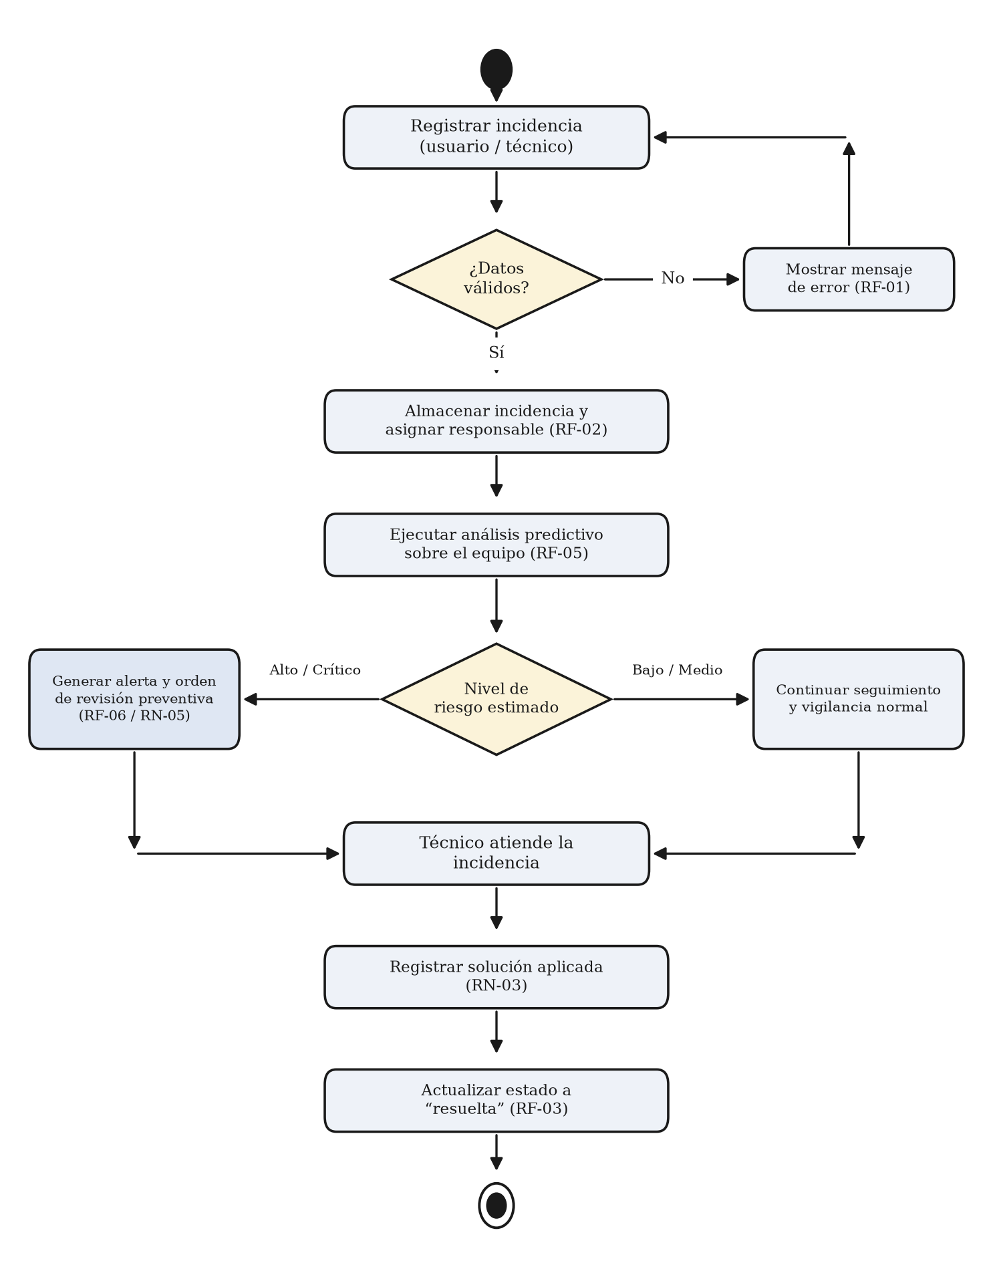
Figura 5. Diagrama de actividades del proceso de gestión de incidencias. Fuente: Elaboración propia.

5.5 Diagrama de secuencia
El diagrama de secuencia describe la interacción entre los componentes del sistema durante el registro de una incidencia y la generación de una alerta predictiva. Muestra el orden temporal de los mensajes entre el usuario, la interfaz, el servicio de la API, el servicio predictivo y la base de datos, incluyendo el fragmento condicional que se ejecuta cuando el riesgo es alto o crítico.
Figura 6 Diagrama de secuencia del registro de incidencia y generación de alerta
La figura muestra el flujo de mensajes entre los objetos del sistema para los requerimientos RF-01, RF-05 y RF-06.
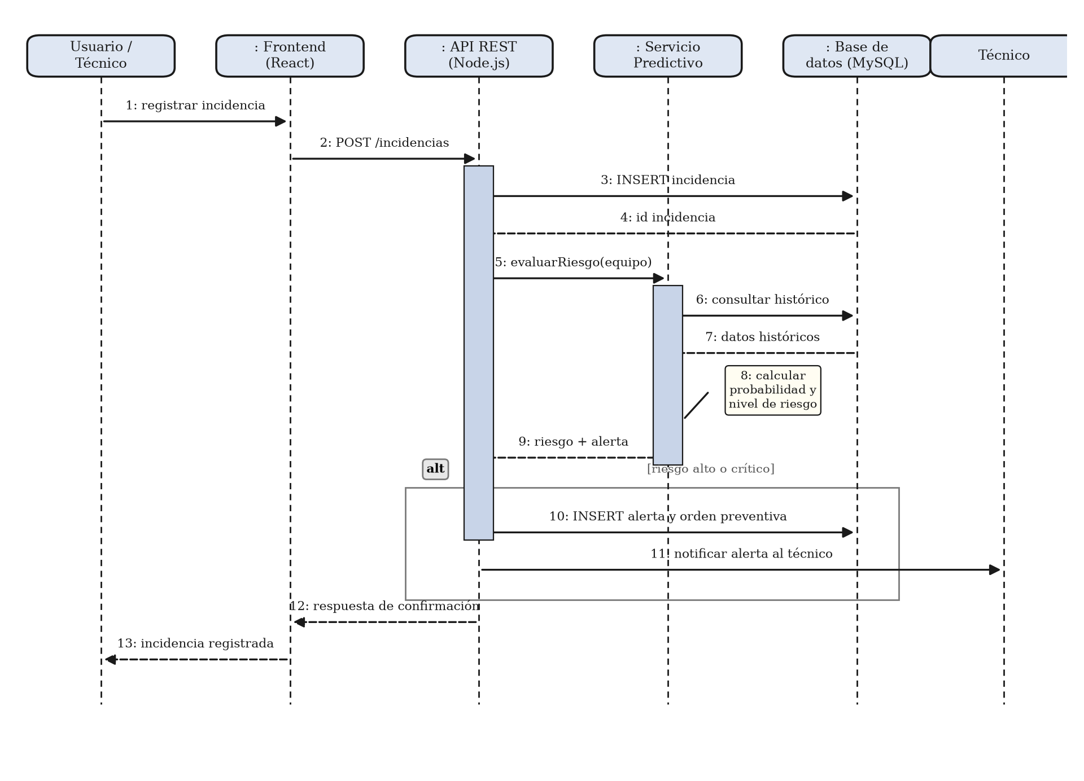
Figura 6. Diagrama de secuencia del registro de incidencia y generación de alerta. Fuente: Elaboración propia.

5.6 Diagramas de estados
Los diagramas de estados representan el ciclo de vida de los elementos principales del sistema. El primero corresponde a los estados de una incidencia y el segundo a la evolución del nivel de riesgo de un equipo, determinado por el componente predictivo.

5.6.1 Estados de una incidencia
Figura 7 Diagrama de estados de una incidencia
La figura muestra los estados por los que atraviesa una incidencia y las transiciones entre ellos, en coherencia con el requerimiento RF-03.
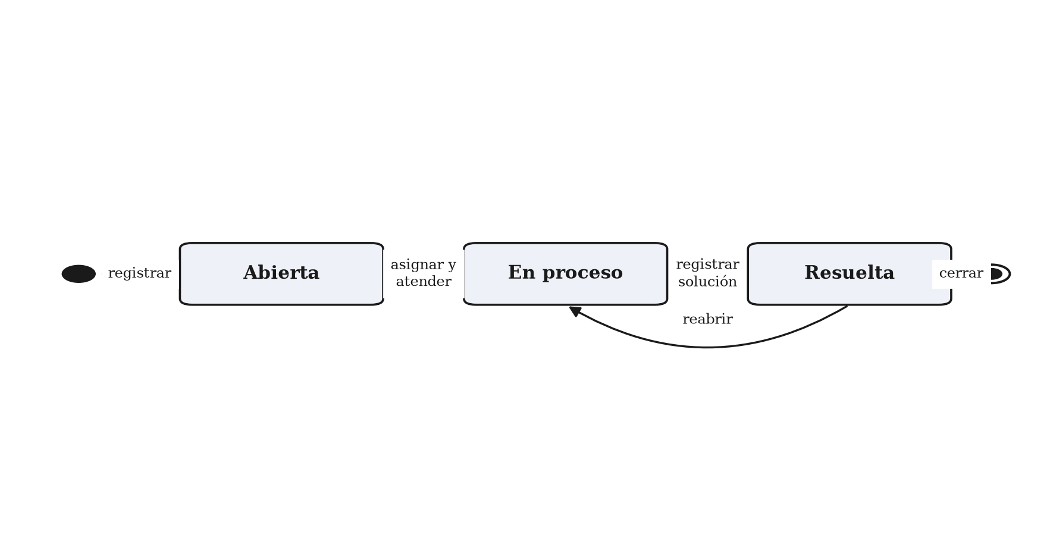
Figura 7. Diagrama de estados de una incidencia. Fuente: Elaboración propia.

5.6.2 Estados del nivel de riesgo del equipo
Figura 8 Diagrama de estados del nivel de riesgo del equipo
La figura muestra la evolución del nivel de riesgo de un equipo según la probabilidad estimada y las acciones de mantenimiento, en coherencia con RF-05, RF-06 y RN-05.
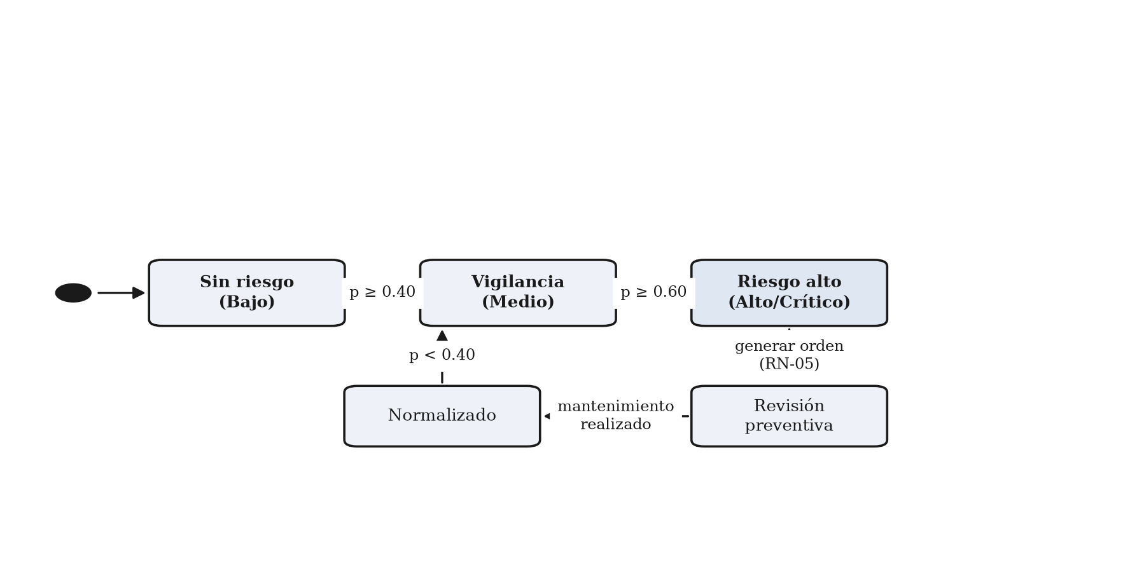
Figura 8. Diagrama de estados del nivel de riesgo del equipo. Fuente: Elaboración propia.

5.7 Diagrama de clases
El diagrama de clases representa las entidades del dominio de la solución, sus atributos y las relaciones entre ellas. Refleja la estructura de la información que el sistema administra y sirve de base para el diseño de la base de datos presentado en la siguiente sección.
Figura 9 Diagrama de clases del sistema
La figura muestra las clases del dominio, sus atributos y asociaciones, en coherencia con los requerimientos funcionales del sistema.
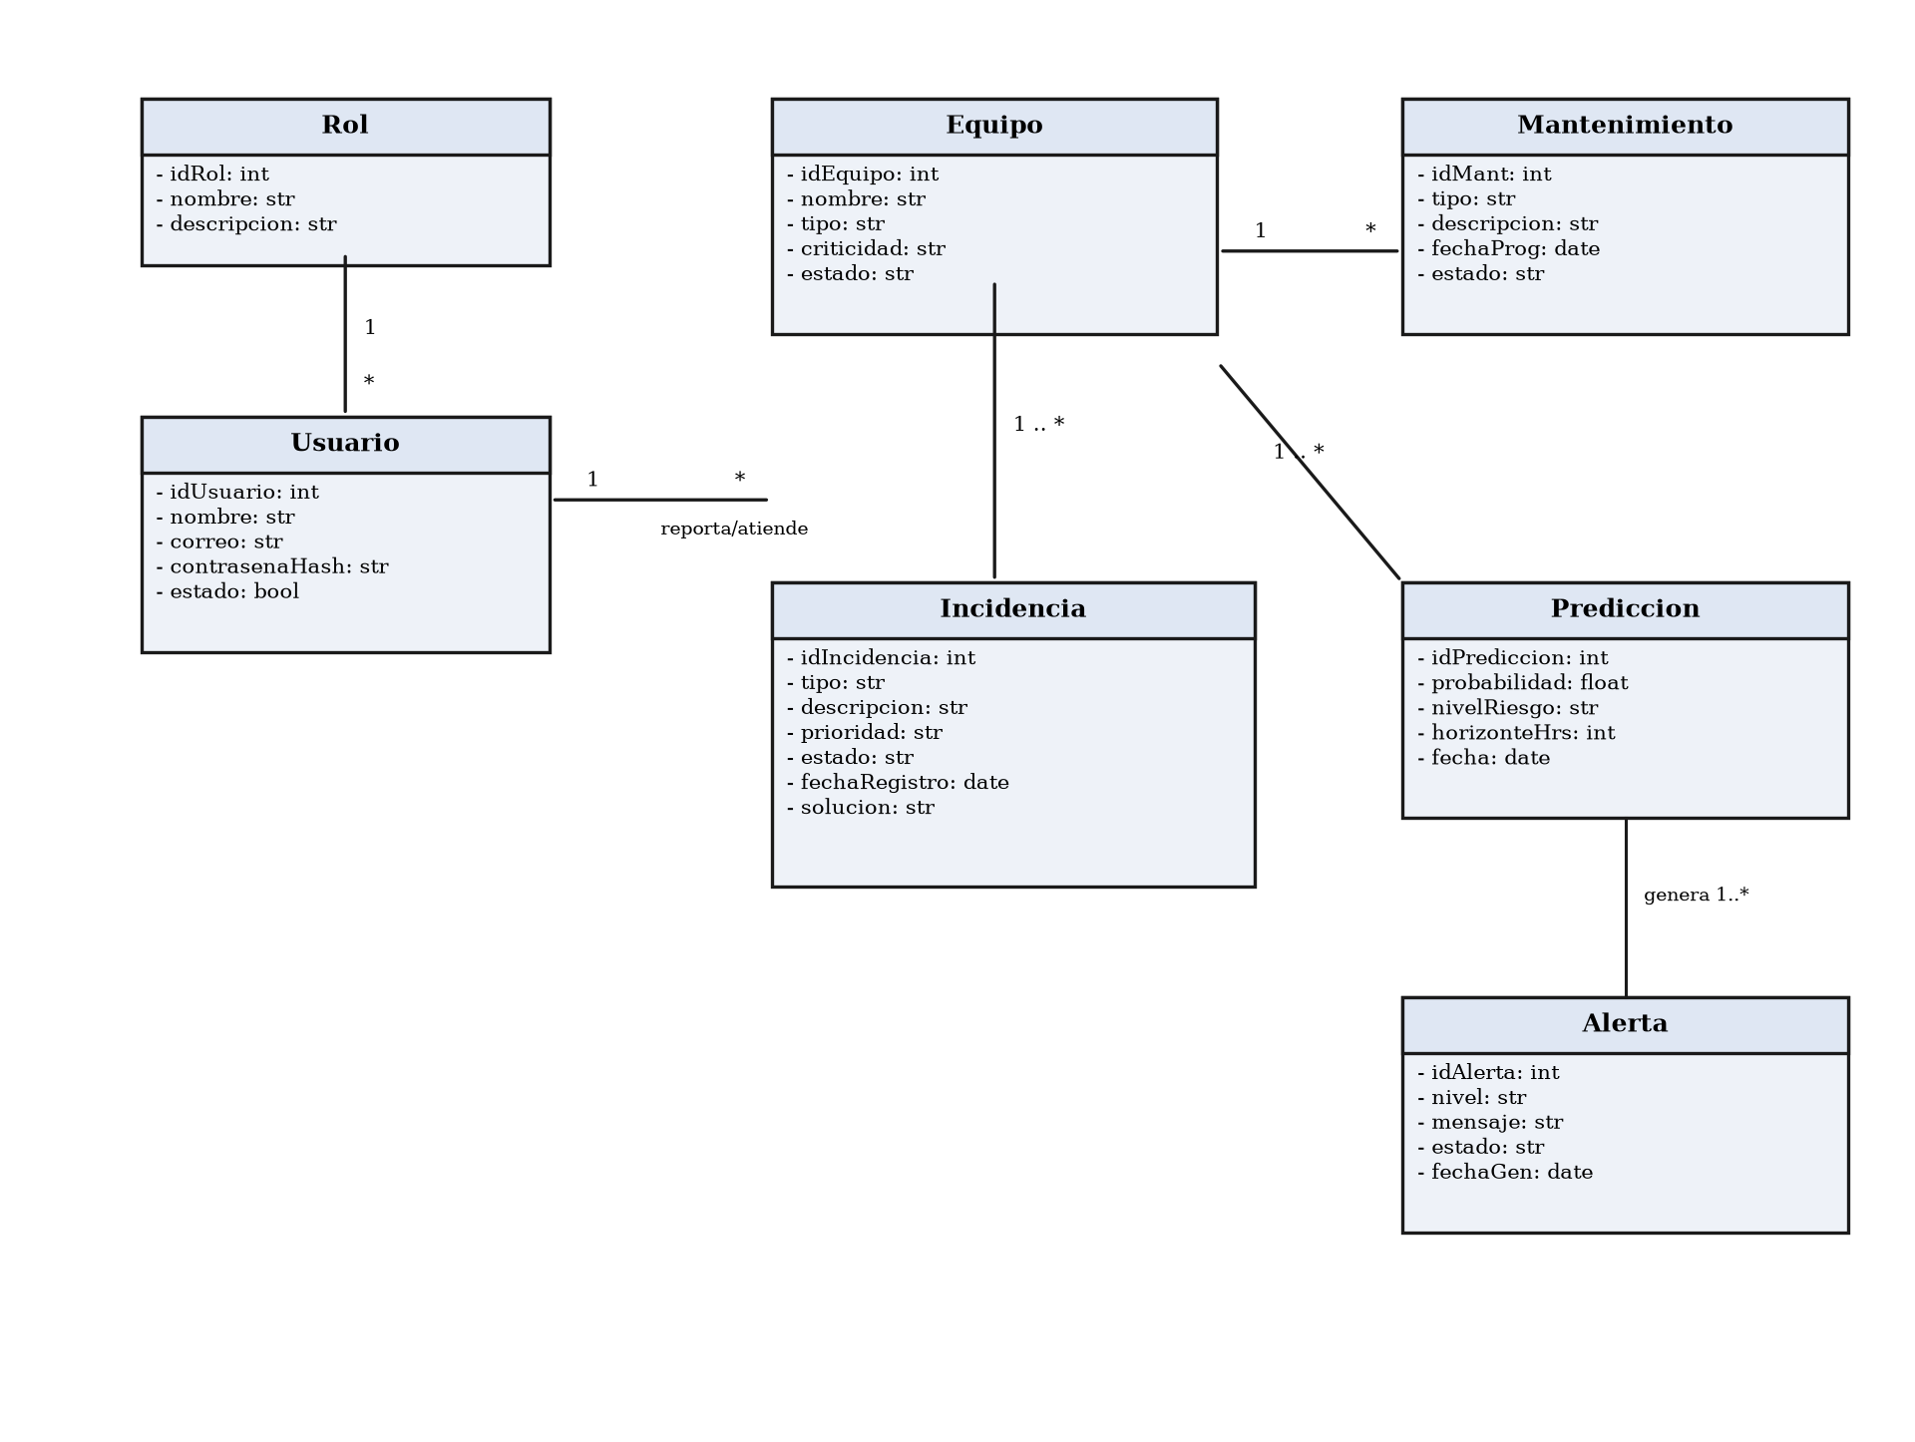
Figura 9. Diagrama de clases del sistema. Fuente: Elaboración propia.

5.8 Diseño de la base de datos
El diseño de la base de datos define la estructura en la que se almacena la información del sistema. Se presenta mediante el modelo entidad-relación y el diccionario de datos, los cuales mantienen coherencia con el diagrama de clases y con los requerimientos definidos.

5.8.1 Modelo entidad-relación
Figura 10 Modelo entidad-relación de la base de datos
La figura muestra las entidades de la base de datos, sus atributos y las relaciones entre ellas, incluyendo las claves primarias y foráneas.
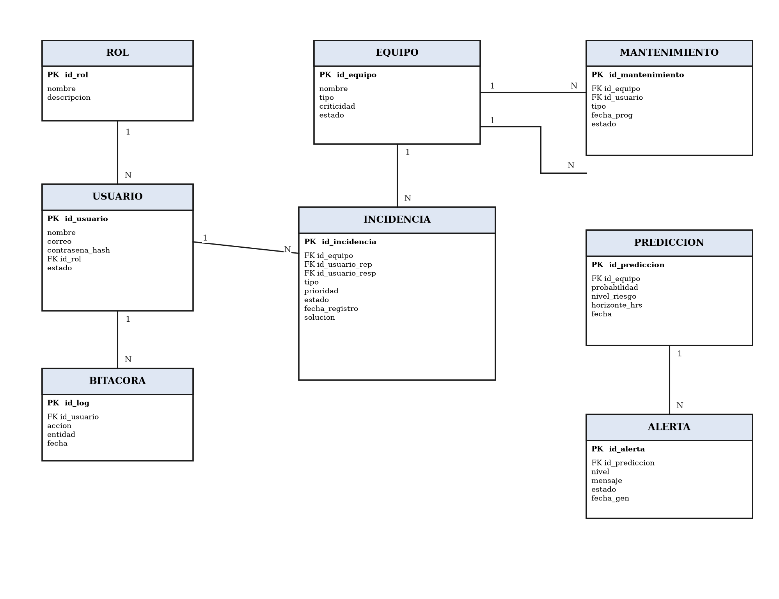
Figura 10. Modelo entidad-relación de la base de datos. Fuente: Elaboración propia.

5.8.2 Diccionario de datos
El diccionario de datos describe las entidades que conforman la base de datos y su propósito. Posteriormente se detalla, a manera de ejemplo, la estructura de la entidad Incidencia, siguiendo el mismo formato para las demás entidades.
Tabla 29 Resumen de entidades de la base de datos
La tabla presenta las entidades de la base de datos y una breve descripción de su contenido.
Entidad | Descripción
Rol | Perfiles de acceso del sistema y sus permisos.
Usuario | Datos de los usuarios y su rol asignado.
Equipo | Equipos y servicios administrados, con su tipo y criticidad.
Incidencia | Incidencias registradas, su estado y su seguimiento.
Mantenimiento | Actividades de mantenimiento programadas y realizadas.
Prediccion | Resultados del análisis predictivo por equipo.
Alerta | Alertas generadas a partir de las predicciones de riesgo.
Bitacora | Registro de las transacciones relevantes del sistema (RNF-14).
Tabla 29. Resumen de entidades de la base de datos. Fuente: Elaboración propia.
Tabla 30 Diccionario de datos de la entidad Incidencia
La tabla detalla los campos de la entidad Incidencia, su tipo de dato y su descripción.
Campo | Tipo | Descripción
id_incidencia | INT (PK) | Identificador único de la incidencia.
id_equipo | INT (FK) | Equipo o servicio afectado por la incidencia.
id_usuario_rep | INT (FK) | Usuario que reporta la incidencia.
id_usuario_resp | INT (FK) | Usuario responsable de su atención.
tipo | VARCHAR | Tipo de incidencia.
prioridad | VARCHAR | Prioridad asignada (alta, media, baja).
estado | VARCHAR | Estado actual (abierta, en proceso, resuelta).
fecha_registro | DATETIME | Fecha y hora de registro.
solucion | TEXT | Descripción de la solución aplicada.
Tabla 30. Diccionario de datos de la entidad Incidencia. Fuente: Elaboración propia.

5.9 Diagrama de infraestructura
El diagrama de infraestructura representa la distribución física y lógica de los componentes de la solución y la forma en que se comunican. Muestra el cliente que accede mediante el navegador, el servidor de aplicaciones que aloja el frontend y el backend, el servicio predictivo, la base de datos y los servicios de respaldo y verificación de estado.
Figura 11 Diagrama de infraestructura de la solución
La figura muestra los componentes de infraestructura y sus canales de comunicación, en coherencia con los requerimientos RNF-03, RNF-08 y RNF-13.
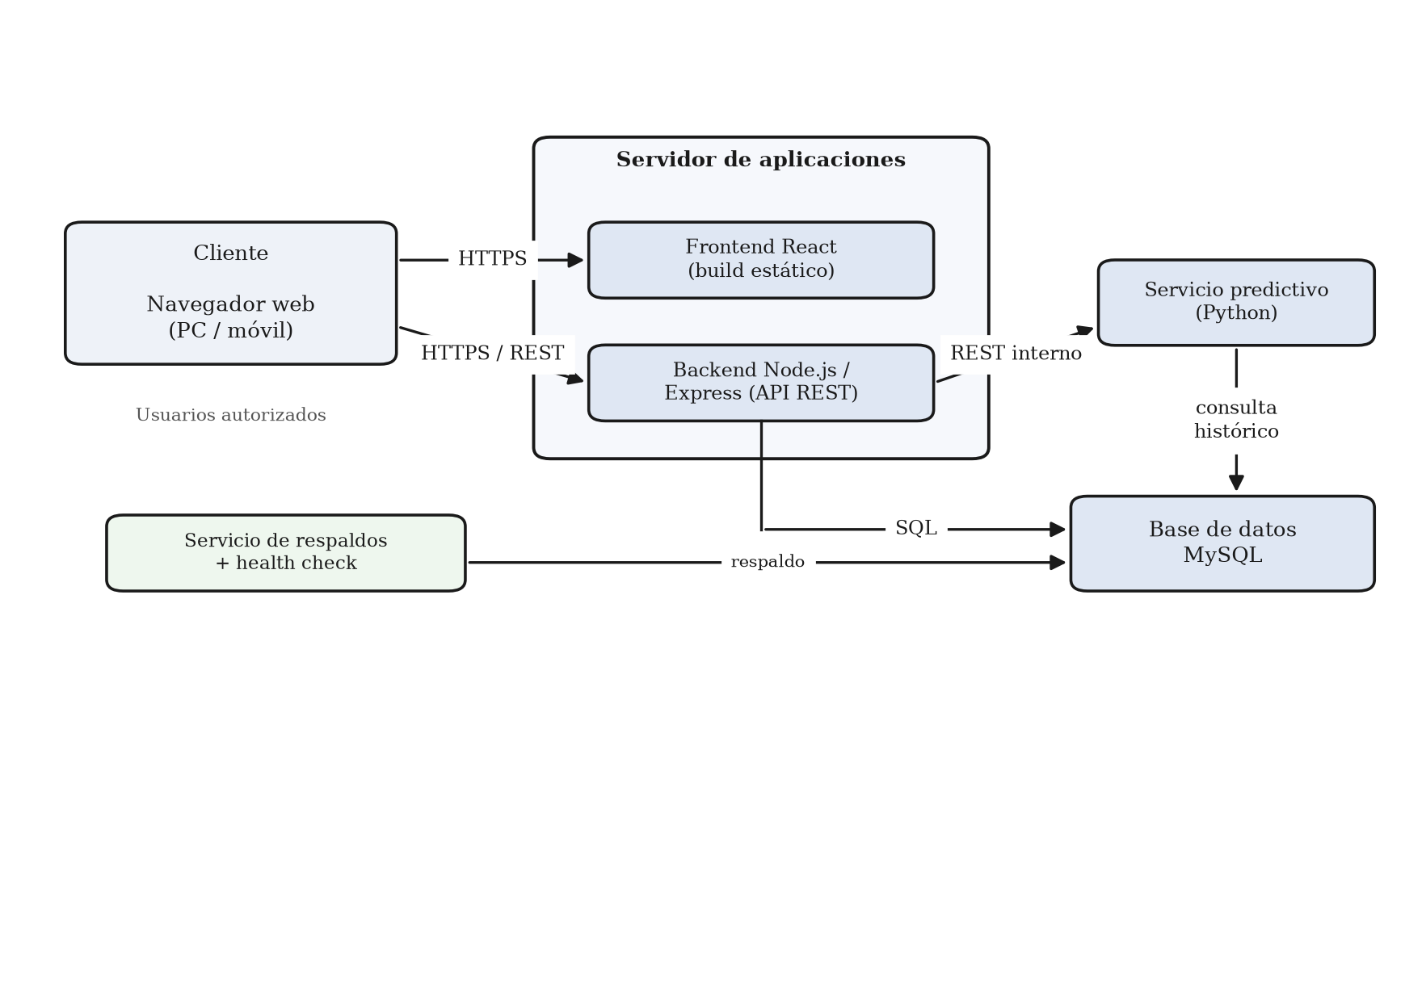
Figura 11. Diagrama de infraestructura de la solución. Fuente: Elaboración propia.
Los diagramas presentados en este capítulo conservan la coherencia con los requerimientos y los casos de uso definidos, y en conjunto describen el diseño estructural, dinámico y de datos de la solución propuesta para Server Guatemala.

